C:\Users\Chihiro Okawa\AppData\Local\Microsoft\Windows\Temporary Internet Files\Content.IE5\MY3YKF1Y\MC900446266[1].wmf第４１回火の国まつり

　おてもやん総おどり

C:\Users\Chihiro Okawa\AppData\Local\Microsoft\Windows\Temporary Internet Files\Content.IE5\MY3YKF1Y\MC900446266[1].wmf「大学コンソーシアム熊本」

参加者募集中！！

　　　　　赤いハッピを着て日本のお祭りに参加して思い出作りをしませんか？

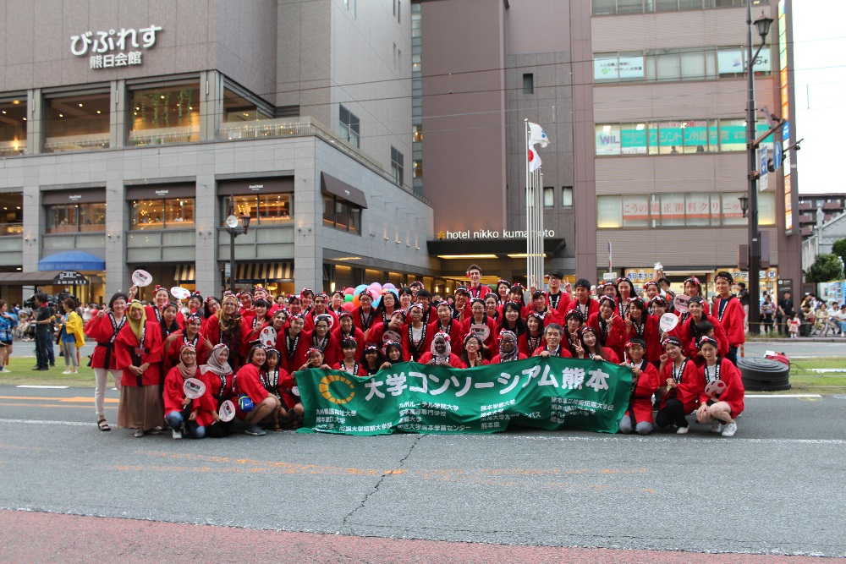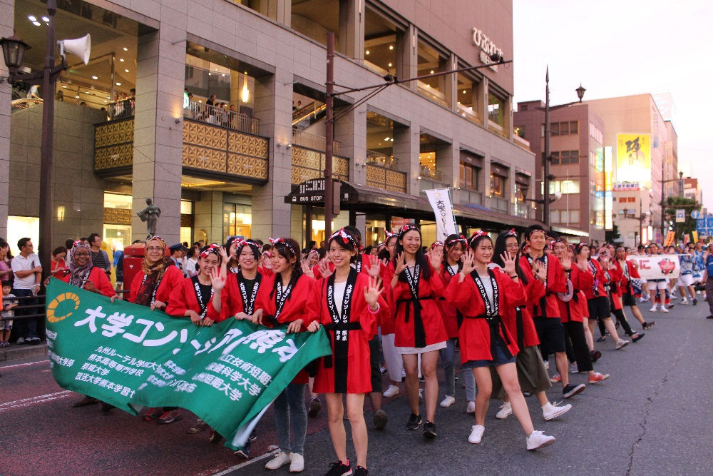

昨年の参加風景（留学生及び日本人学生、教職員７９名が参加しました！）

日時：平成３０年８月４日（土）１９：１０～

　　　　 市役所前周辺から踊りスタート　！

対象：留学生及び学生・教職員

　※集合：当日１８：００　東京会計グループ熊本事務所

（〒860-0844熊本市中央区水道町9-29）

●おてもやん総おどり初参加の方

初参加でも安心！事前練習有り（当日のみの参加も可）

第１回　練習日：平成３０年７月２６日(木) 18：30～

第２回　練習日：平成３０年７月３１日(火) 18：30～

練習場所　　　：熊本大学工学部百周年記念館（黒髪南キャンパス）

・ハッピは祭の当日に貸与します。

・当日、練習日とも、動きやすい服装、

飲み物、タオルを準備してください。

・中止等の緊急連絡は祭り当日13時過ぎに熊本市の

ホームページに掲載されますので、ご確認ください。

●留学生と交流を深めたい方

●日本の文化に興味がある方

**申込期限：平成３０年７月２０日（金）**

お問い合わせ先

大学コンソーシアム熊本 事務局

担　当：千代盛、坂本、岩永

<TEL:096-342-3924> / FAX:096-342-3925

E-mail: [jimu@consortium-kumamoto.jp](mailto:jimu@consortium-kumamoto.jp)

HP:http://consortium-kumamoto.jp/

**申込み先：**

**各大学の窓口をご記入ください。**

**留学生については「留学生コミュニティ」でも申込みを受け付けています。**